[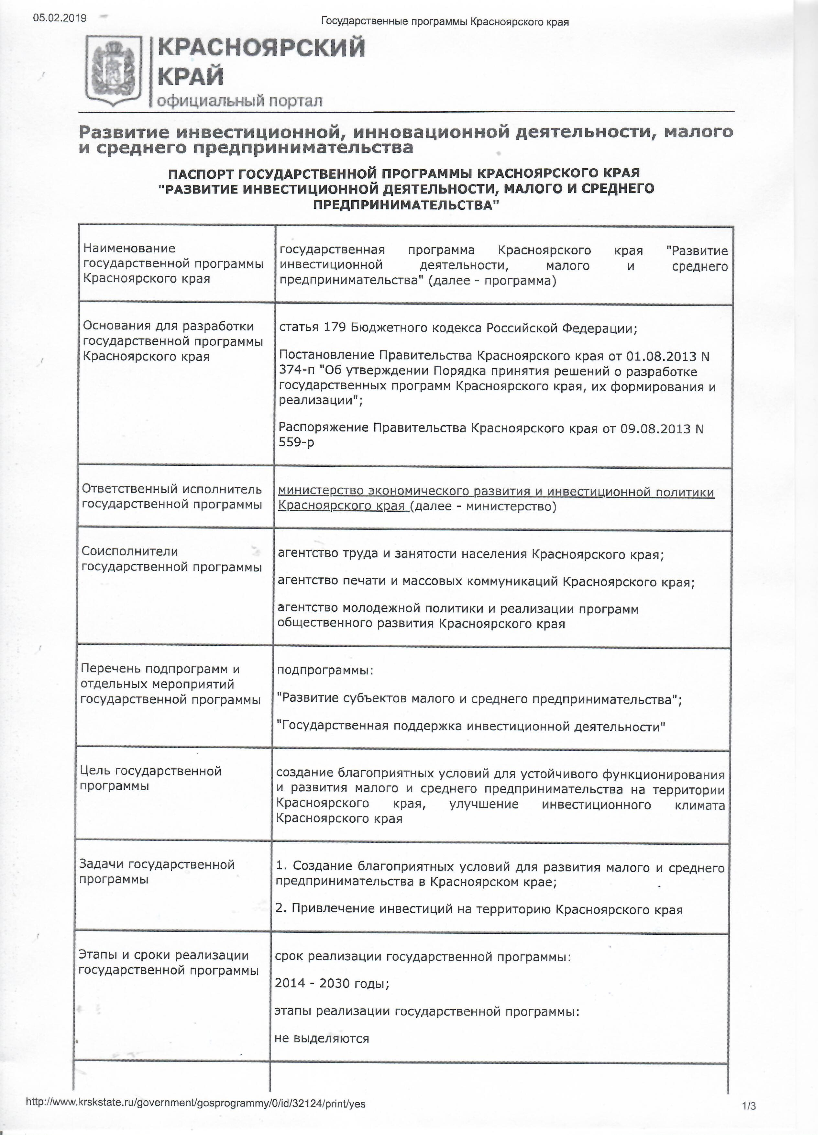](http://krutoyar-adm.gbu.su/wp-content/uploads/sites/115/2018/02/ПАСПОРТ-ГОСУДАРСТВЕННОЙ-ПРОГРАММЫ-КРАСНОЯРСКОГО-КРАЯ-1-ЛИСТ.jpg)

[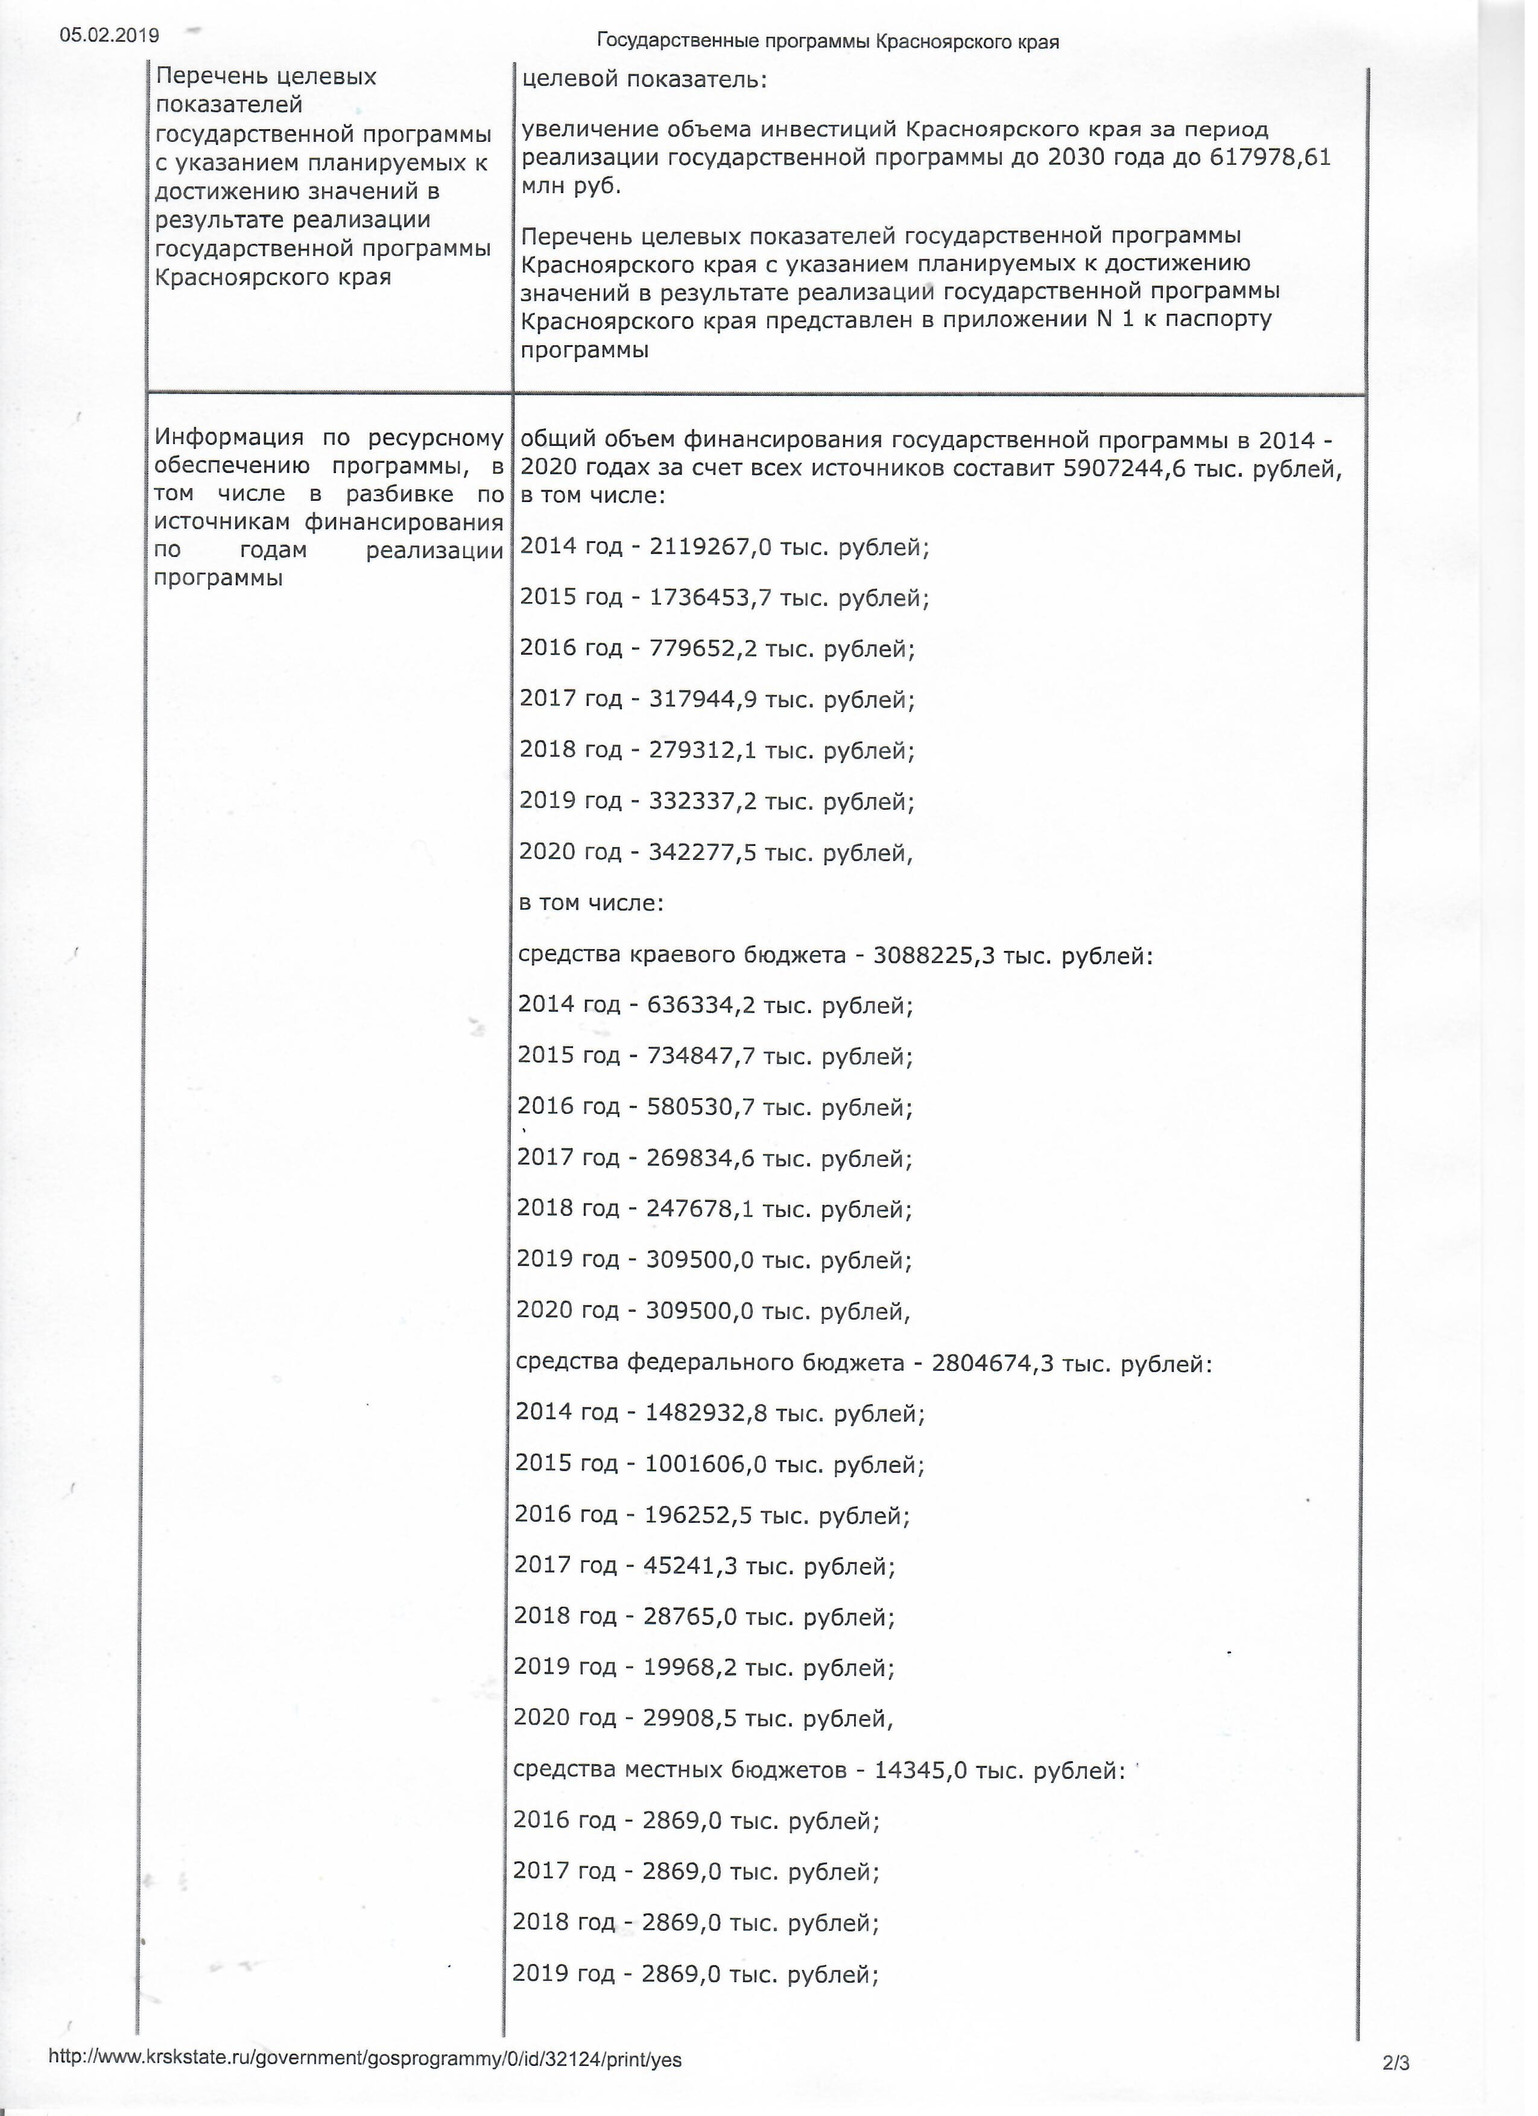](http://krutoyar-adm.gbu.su/wp-content/uploads/sites/115/2018/02/ПАСПОРТ-ГОСУДАРСТВЕННОЙ-ПРОГРАММЫ-КРАСНОЯРСКОГО-КРАЯ-2-ЛИСТ.jpg)

[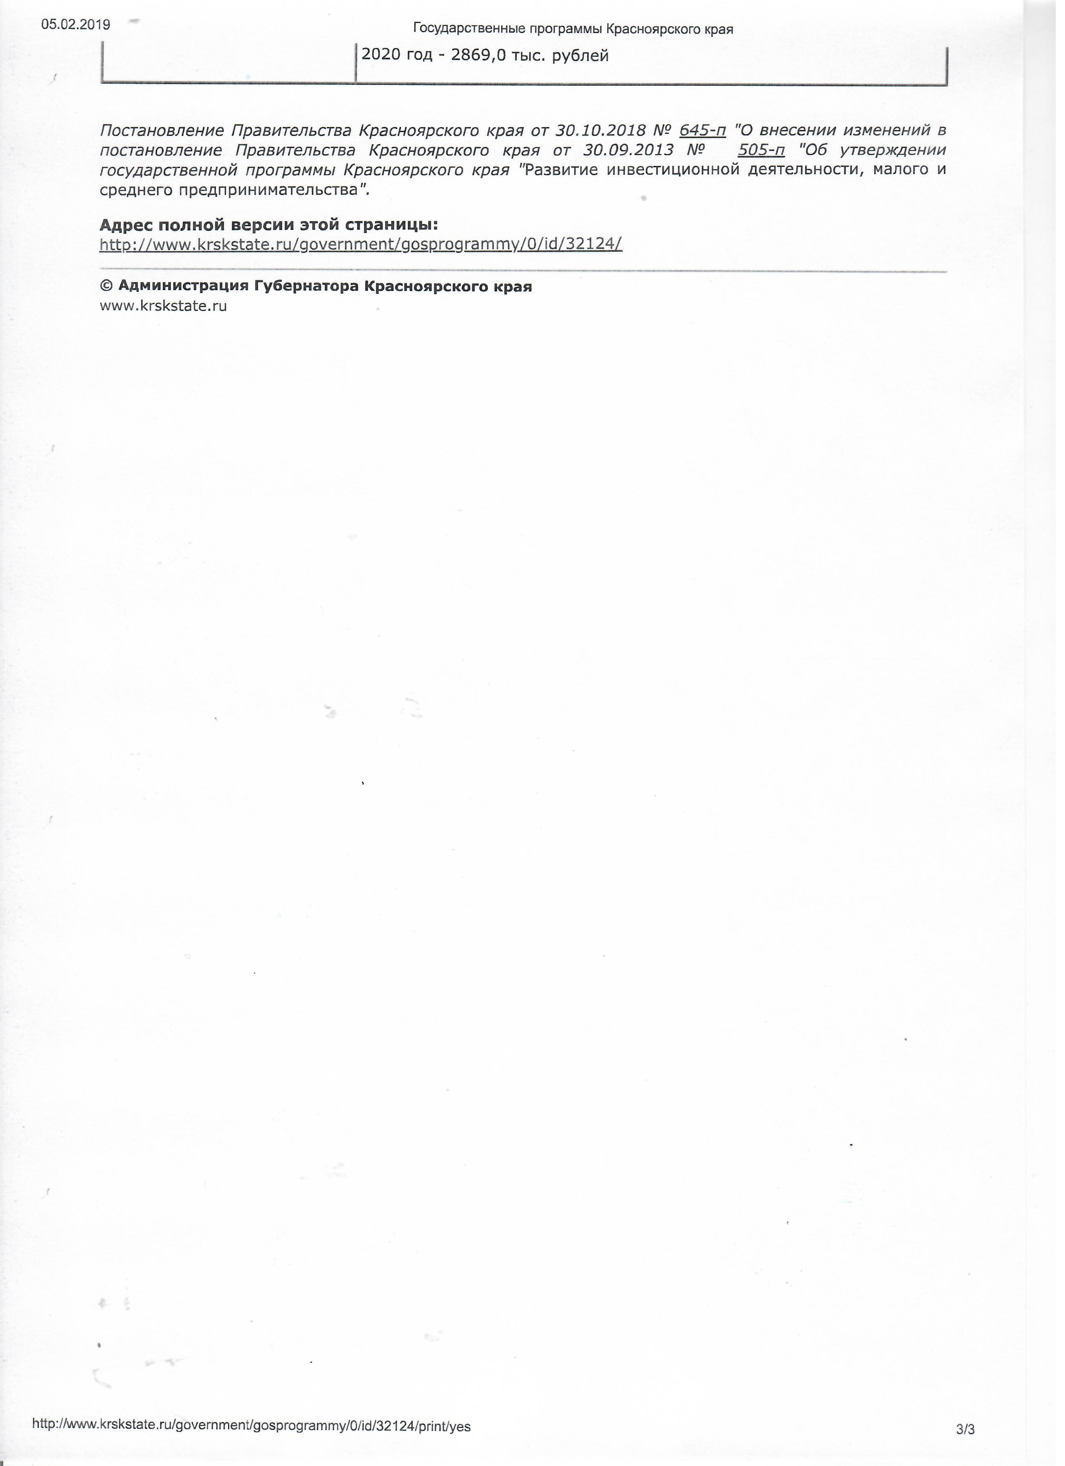](http://krutoyar-adm.gbu.su/wp-content/uploads/sites/115/2018/02/ПАСПОРТ-ГОСУДАРСТВЕННОЙ-ПРОГРАММЫ-КРАСНОЯРСКОГО-КРАЯ-3-ЛИСТ.jpg)